Art - To do Liste
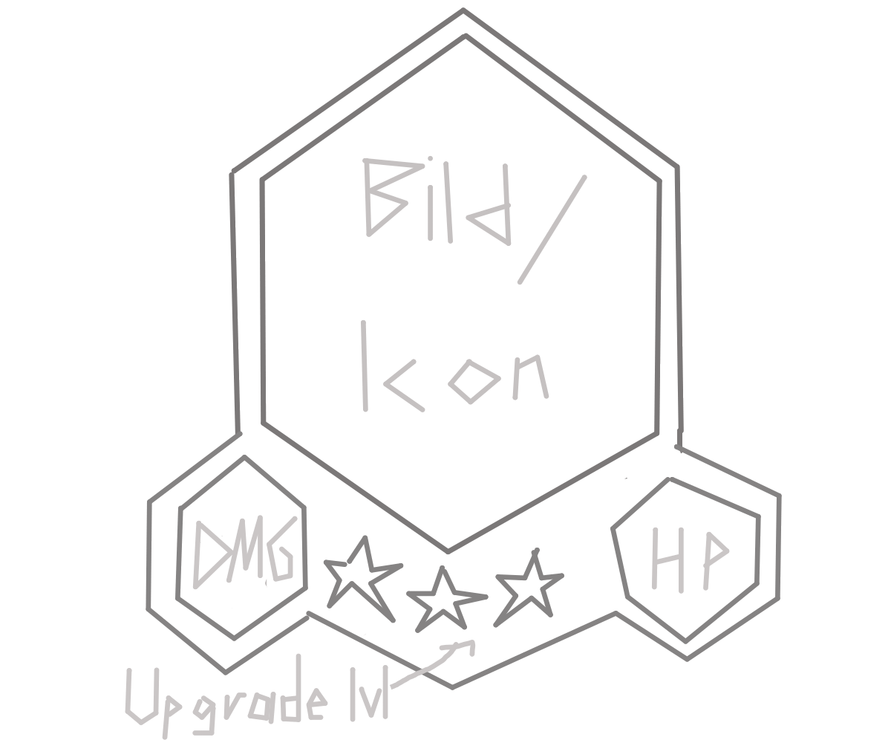
- Rahmen für Einheiten
  - besteht aus gleichseitigen Sechsecken
  - ! Den Rahmen vollständig ausfüllen, die Bilder, Icons und Anzeigen werden auf den Rahmen raufgepackt
  - Aussehen wie Buttons

- Sterne für Upgrade LVL

- Hintergrund für HP-/DMG-/ Def. Bonus- Anzeige
  - DMG → Gelb
  - HP → Rot
  - Def. Bonus → Hellblau

- Ziffern von 0 – 9

- Bilder der Einheiten
  - !Für jede Einheit!
  - Mach ich wahrscheinlich

- Bilder für Karten
  - siehe Einheitenbilder

- Icons der Einheiten
  - !Nur für jeden Einheitentyp!
  - Miliz → Keule
  - Speerkämpfer → Speerspitze/ gekreuzte Speere
  - Schwertkämpfer → gekreuzte Schwerter
  - Bogenschützen → Bogen und Pfeil gekreuzt
  - Reiter → Hufeisen

- Logo dem Artstyle anpassen
  - mehr pixelartig machen

- Schablone dem Artstyle anpassen
  - wie Buttons

- Karten den Artstyle anpassen

- GUI für den Shop
  - Hintergrund
  - Überschrift
  - Zugbeenden Button

- GUI für Map
  - Nachzieh und Ablagestapel
  - Button für die nächste Phase
  - rework Ressourcen Leiste
  - rework Ressourcen Icons
  - rework Buttons alles sechseckig?

